1. KNN?
- KNN là viết tắt của K-nearest neighbor, là một trong những thuật toán supervised-learning đơn giản nhất. Đơn giản nhất là ở chỗ nào? Chính là ở chỗ khi training, ta chả học được gì từ dữ liệu training cả. Chính vì vậy mà đây là thuật toán được xếp vào loại lazy learning. Mọi tính toán đều được thực hiện khi nó cần dự đoán kết quả của dữ liệu mới. KNN có thể áp dụng vào 2 bài toán supervised learning là Classification và Regression.
- Với KNN, trong bài toán Classification thì nhãn của dữ liệu mới được suy ra từ k điểm gần với nó nhất. Nhãn của dữ liệu đó được chọn theo major voting, hoặc cũng có thể đánh trọng số khác nhau cho mỗi điểm gần nó rồi suy ra nhãn của nó.
- Còn với KNN trong bài toán Regression, output của dữ liệu cần tính chính là output của dữ liệu gần với nó nhất (đối với k = 1), hoặc với k khác 1 thì chính là trung bình trọng số của output những dữ liệu gần nó nhất.
=> KNN là thuật toán tìm output của một dữ liệu dựa trên k điểm dữ liệu gần nó nhất (trong training set) mà không quan tâm dữ liệu đó cói noise hay ko.
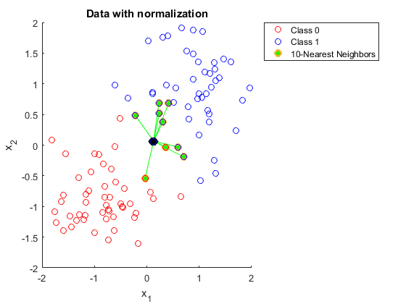

2. Không gian trong vecto
- Trong không gian 1 chiều thì khoảng cách giữa 2 điểm chính là giá trị tuyệt đối hiệu giữa 2 điểm đó.
- Đối với không gian nhiều chiều, khoảng cách giữa hai điểm có thể được định nghĩa bằng nhiều hàm số khác nhau, độ dài khoảng cách giữa hai điểm đó là một trong những trường hợp đặc biệt trong đó.

3. Ưu và nhược điểm
- Ưu điểm:
+ Độ phức tạp bằng 0, trong thuật toán này các phép tính toán không có gì quá khó để hiểu.
+ Việc dự đoán nhãn của các dữ liệu rất đơn giản.
+ Không cần giả sử về sự phân phối của các class.
- Nhược điểm:
+ Như ở trên đã nói, nhãn của dữ liệu phụ thuộc vào nhãn của k điểm gần nó nhất mà không quan tâm tới noise hay không => KNN rất nhạy cảm với noise.
+ KNN đòi hỏi phải nhớ tất cả các dữ liệu có trong data training nên việc này rất mất thời gian và cả bộ nhớ.
+ Việc tính khoảng cách từ điểm cần tính tới các điểm trong toàn bộ training set rất mất thời gian, đặc biệt với các dữ liệu nhiều chiều, k càng lớn thì độ phức tạp cũng tăng lên, cũng sẽ gây mất nhiều thời gian hơn.

